Линник Анастасия Сергеевна
МБОУ "Средняя школа №37" г. Дзержинска
Волонтер, ученица 9 а класса.

Формирование культуры безопасного поведения человека на дорогах

Содержание
Введение. Актуальность, цели и задачи проекта. 2
Основная часть. 5
1.Результаты анкетирования по вопросам соблюдения правил безопасного поведения на дорогах. 5
2.Психологические особенности детей младшего школьного возраста 6
3.Материалы для проведения бесед и конкурсов. 8
1. Беседа об истории правил дорожного движения. 8
2. Беседа о знаках дорожного движения. 11
3. Веселая викторина по правилам дорожного движения 13
4. Выставка рисунков «Эти знаки нам пригодятся!» 16
Заключение 18
Использованная литература и ресурсы интернета. 20

Введение. Актуальность, цели и задачи проекта.

Ежедневно, миллионы взрослых и детей спешат на работу и в школу. В один миг они становятся пешеходами, пассажирами и водителями. Взрослые готовы к сложным испытаниям дорогой, а дети не всегда.
Ученики младших классов мечтают поскорее стать взрослыми: вырваться из-под контроля родителей, самостоятельно принимать решения. Но дети не представляют, как сложно правильно оценить ситуацию, принять единственное верное решение, и, как трудно потом исправить ошибки.
Дорога от дома до школы – непростой путь, на котором обязательно встречаются препятствия: дворовая территория, проезжая часть, нерегулируемый пешеходный переход, недисциплинированные водители и равнодушные взрослые. Сколько раз ученик преодолевает этот путь? Сколько раз ребенок рискует?
Изучение правил дорожного движения начинают еще в детском саду. Почему же люди, знающие правила дорожного движения, часто нарушают их и попадают аварии?
Актуальность проблемы несоблюдения правил дорожного движения связана с тем, что у детей младшего и среднего школьного возраста отсутствует защитная психологическая реакция на дорожную обстановку, которая свойственна взрослым. Их жажда знаний, желание постоянно открывать что-то новое часто ставит ребенка перед реальными опасностями, в том числе, на дорогах.
Было время, когда по улицам и дорогам ездили лишь всадники верхом на лошадях, колесницы и конные повозки. Их можно считать первыми транспортными средствами. Ездили они, не соблюдая никаких правил, и поэтому нередко сталкивались друг с другом. Улицы городов в те времена были узкими, а дороги извилистыми и ухабистыми. Стало ясно, что нужно упорядочить движение, то есть изобрести правила, которые сделали бы движение по дорогам удобным и безопасным.
Одним из первых в истории задокументированных прообразов правил дорожного движения стал указ римского императора Гая Юлия Цезаря, датируемый первым веком до нашей эры. Этим указом вводилось одностороннее движение на римских улицах. Также приезжим вменялось в обязанность оставлять свой транспорт за городской стеной, и была учреждена служба, ответственная за регулирование движения.
В России история создания подобия правил дорожного движения берет начало с 1683 года, когда был издан указ от имени царей Ивана и Петра Романовых о запрете быстрой езды по Москве. В 1718 году, после переноса столицы Российской Империи Петром I в Санкт-Петербург, в городе, по примеру европейских стран, было учреждено генерал-полицмейстерское управление, отвечавшее за безопасность движения на дорогах.
Указ императрицы Анны Иоанновны от 1730 года гласил: «Извозчикам и прочим всяких чинов людям ездить, имея лошадей в упряжи, со всяким опасением и осторожностью, смирно. А тех, кто не будет соблюдать сих правил, — бить кнутом и ссылать на каторгу». А в указе императрицы Екатерины II сказано: «На улицах ямщикам ни в коем разе не кричать, не свистеть, не звенеть и не бренчать».
В конце XVIII века появились первые «самодвижущиеся повозки» — автомобили. Ездили они очень медленно и вызывали у многих критику и насмешки. Например, в Англии ввели правило, по которому впереди каждого автомобиля должен был идти человек с красным флагом или фонарём и предупреждать встречные кареты и всадников. А скорость движения не должна была превышать 3 километра в час; кроме того, водителям запрещалось подавать предупредительные сигналы. Но автомобилей становилось всё больше и больше. И в 1893 году во Франции появились первые правила для автомобилистов. Сначала в разных странах были разные правила - это было очень неудобно. В 1909 году на Международной конференции в Париже была принята Конвенция по автомобильному движению, которая установила единые правила для всех стран. Эта Конвенция ввела первые дорожные знаки, установила обязанности водителей и пешеходов.Современным правилам дорожного движения почти 100 лет.
Современные технологии, увеличение количества транспорта и скорости автомобилей требует постоянного усовершенствования и дополнения действующих правил дорожного движения. Поэтому вполне естественно, что в ПДД достаточно часто вносятся изменения.

Статистика ГИБДД по Нижегородской области неутешительна. За 2011-2014 года дорожно-транспортные происшествия с участием детей постоянно растет:
 | Всего ДТП с участием детей | Ранено детей | Погибло детей
2011 | 511 | 537 | 16
2012 | 539 | 564 | 20
2013 | 611 | 632 | 22
11 месяцев 2014 | 563 | 602 | 11

Для снижения количества происшествий, каждый человек, будь то пешеход, пассажир или водитель, должен соблюдать правила дорожного движения.
Таким образом, цель моего проекта – разработать и провести систему мероприятий для младших школьников, позволяющих повысить культуру их безопасного поведения на дорогах.
Для реализации цели были поставлены следующие задачи:
- Выяснить начальный уровень знаний правил дорожного движения и мотивации на их соблюдение среди учеников 3-х классов.
- На основе данных возрастной психологии и педагогики выяснить, какие формы и методы работы будут наиболее актуальны для детей данного возраста.
- Разработать сценарии мероприятий для учащихся с учетом результатов диагностики и опорой на психолого-педагогические особенности возраста.
- Провести мероприятия для учащихся в течение 2 четверти 2014-2015 учебного года.
- Провести итоговое анкетирование с целью выявления изменений в знаниях учеников о правилах дорожного движения и мотивации их на безопасное поведение на дорогах.

Основная часть.

1.Результаты анкетирования по вопросам соблюдения правил безопасного поведения на дорогах.

Достичь цели в масштабах города, области, страны невозможно. Для реализации своей цели я выбрала 3а класс школы, в которой я учусь.
Для сравнения результатов своей работы выбран контрольный класс – 3б.
В обоих классах было проведено анкетирование и получены следующие результаты:
 | 3а, 24 ученика | 3б, 25 учеников
Знаешь ли ты правила дорожного движения? | Да - 24  Нет - 0 | Да - 25  Нет– 0
Всегда ли ты соблюдаешь правила дорожного движения? | Да - 24  Нет - 0 | Да– 25  Нет– 0
Когда ты идешь с родителями, всегда ли вы соблюдаете правила дорожного движения? | Да - 18  Нет - 6 | Да– 16  Нет– 9
Веришь ли ты, что соблюдение правил дорожного движения поможет сохранить здоровье и жизнь? | Да - 21  Нет - 3 | Да– 23  Нет– 2
Автомобиль, стоящий на обочине около тротуара опасен? | Да - 7  Нет - 17 | Да– 9  Нет– 16
Случается ли такое, что ты перебегаешь дорогу? | Да - 12  Нет - 12 | Да -13  Нет -12
Понимаешь ли ты знаки дорожного движения и дорожную разметку? (презентация) | Да - 10  Нет - 14 | Да -12  Нет -13
Что ты делаешь, во-первых, когда садишься в машину. | Пристегиваю ремень безопасности - 10  Включаю музыку -4  Открываю окно -3  Ничего - 7 | Пристегиваю ремень безопасности -15  Включаю музыку -1  Открываю окно - 2  Ничего – 4  Играю в телефон - 3
Есть ли автомобили, которым разрешается нарушать правила дорожного движения? | Да - 7  Нет - 17 | Да -7  Нет -18
Результаты можно трактовать таким образом. В силу своего юного возраста третьеклассники самоуверенны: ребята уверены в своих знаниях и умениях, хотя это не всегда соответствует действительности, это доказывают ответы на вторую часть анкеты.

2.Психологические особенности детей младшего школьного возраста
Большинство отечественных и зарубежных ученых считают, что в младшем школьном возрасте у ребенка возникает множество позитивных изменений и преобразований. Это важный период для формирования познавательного отношения к миру, навыков учебной деятельности, организованности и саморегуляции.
Если в этом возрасте ребенок не почувствует радость познания, не приобретет умения учиться, не научится дружить, не обретет уверенность в своих способностях и возможностях, сделать это в дальнейшем будет значительно труднее и потребует неизмеримо более высоких душевных и физических затрат.
Одним из основных новообразований младшего школьного возраста в познавательной сфере можно считать развитие познавательного отношения к действительности. Ученики начальной школы любознательны, часто задают вопросы, стремятся узнать много нового и продемонстрировать эти знания учителям и сверстникам. При восприятии нового знания младшими школьниками наиболее важными каналами поступления информации являются зрительный и слуховой. Яркие картинки, эффектное сочетание цветов, звуковое и видеосопровождение делают информацию не только более привлекательной для восприятия, но и позволяют лучше ее запомнить.
В этом возрасте происходит усвоение моральных норм и правил поведения: ребенок овладевает собственным поведением, более точно и дифференцированно понимает нормы поведения дома, в общественных местах, проявляет повышенное внимание к нравственной стороне поступков, стремится дать поступку нравственную оценку, нормы поведения превращаются во внутренние требования к себе.
Тем не менее, для младшего школьника характерна неустойчивость нравственного облика: сознательно принимая правила и "обучая" им других, он как бы сам утверждается в том, что действительно соответствует образцу, а при противоречии между образцом и собственным поведением легко утешает себя тем, что он "сделал так случайно". Представление о формальном характере норм и правил препятствует нормальному становлению моральной сферы. Поэтому условием нравственного развития ребенка является знание норм морали и понимание их ценности и необходимости.
Важные условия воспитания дисциплинированности школьников, формирования моральных качеств личности - четкая формулировка норм и правил, поощрение исполнительности, соответствующая реакция на нарушение дисциплины. Отношение к правилам, нравственным нормам развивается у ребенка через эмоционально-оценочное отношение к нему взрослого, который демонстрирует ребенку определенный тип поведения.
Центральное психологическое новообразование младшего школьного возраста - ориентация на группу сверстников. В этом возрасте переплетены отношения возрастной приязни к сверстнику и отношения соперничества: с одной стороны, ребенок хочет "быть как все", с другой - "быть лучше, чем все".
Исходя из полученных знаний, можно прийти к выводу, что ученикам 3-х классов будут интересны занимательные беседы с применением презентаций, видеофрагментов, а также игровые формы – викторины, конкурсы, соревнования.
Далее работа проводилась только с учениками 3а класса.

3.Материалы для проведения бесед и конкурсов.
- Беседа об истории правил дорожного движения.

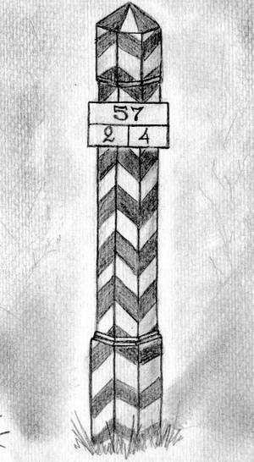
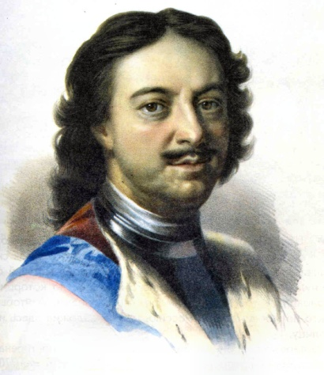
Вопросам регулирования дорожного движения внимание уделялось в далёком прошлом, ещё во времена Петра I (рис.1). Царь, Пётр I, очень любивший путешествовать велел на перекрёстках дорог ставить деревянные столбы. С 1817 г. на обочинах дорог появились верстовые столбы (рис. 2), указывающие расстояние от одной почтовой станции до другой. А когда появился телеграф, то верстовые столбы заменили телеграфными. Чтобы столбы были более заметными, их раскрашивали в полоску. Поэтому так раскрашен и жезл регулировщика в наше время. Дороги были очень узкие и когда попадались встречные экипажи, разминуться было нельзя. Вспыхивали ссоры – кто должен уступить дорогу? Вихрем несётся дворянская карета. Далеко раздаются удары хлыста и крики кучера: “Дорогу! Господа едут!” Тут бедному крестьянину со своей лошадёнкой поскорей бы убраться с дороги, а то, небось, или воз опрокинут, или оглоблю сломают. Дорога для господ, за ними право. Это был неписанный закон – правило движения. Замешкается на дороге пеший путник или не успеет вовремя снять шапку и поклониться барину, то и ему хлыстом достанется. “Подхлёстывание” пешеходов настолько вошло в моду, что царю пришлось издать указ (рис.3)
Рис. 2.
Рис.1.
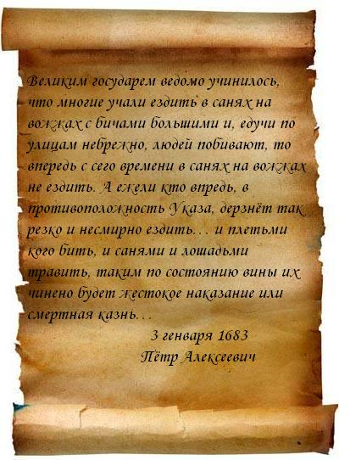
Этот указ Петра был первым в России документом, регулировавшим движение. Петр I издавал указы, вводил правила, однако твёрдого порядка на улицах не было. Если кучер наезжал на человека знатного, тут уж кучеру порки не миновать, а если на крепостного крестьянина,розгами его не секли.
В 1812 г. в Москве уже действовали правила, которыми было установлено правостороннее движение, ограничение скорости, определялись места стоянок для экипажей (рис. 4) и номерные знаки для них. До Великой Октябрьской социалистической революции регулирование уличного движения в городах России производилось на основе этих правил, которые время от времени пересматривались и дополнялись.
Рис. 3.
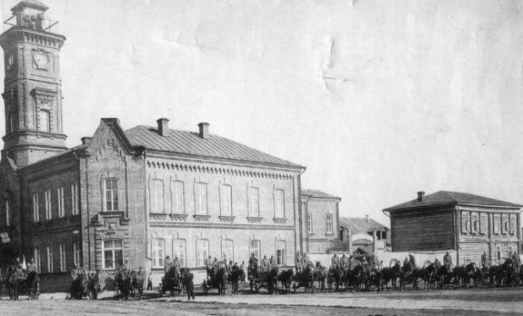
Однако пешеходное движение было беспорядочным и неорганизованным. 10 июня 1920 г. был подписан Декрет Совета народных комиссаров “Об автодвижении по г. Москве и её окрестностям”. Декрет положил начало организации автомобильного движения в нашей стране.
Рис. 4.

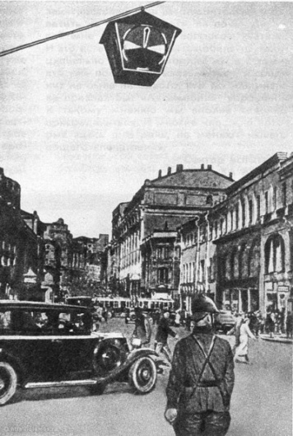
К 1924 г. относится и появление на улицах Москвы первого светофора (рис.5). А появился он гораздо раньше. В 1868 г. некая фирма, изготовляющая на своих заводах семафоры для железных дорог, смастерила ради опыта и семафор для дорог обычных, по которым в те времена ездили телеги, брички и дилижансы.
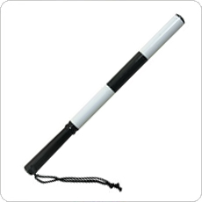
Это было что-то вроде газового фонаря. Он возвышался в центре Лондона на высоком столбе. С помощью ручного привода полицейский, по мере надобности, менял красное стекло фонаря на зелёное и наоборот, регулируя, таким образом, уличное движение. Это был двухцветный светофор. Жёлтый свет заменял свисток полицейского. Полицейский свистел возницам, что вот-вот сигнал сменится другим. 12 лет свисток был вынужден помогать светофору. А затем двуглазый стал трехглазым светофором. Светофор – греческое слово (свет и форос – свет носящий).
Рис. 5.
Рис. 6.

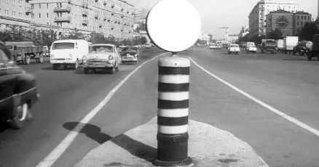
В том же 1924 г. впервые для регулирования дорожного движения в Москве стал применяться жезл (рис.6) . В 1933 г. на городских перекрёстках появились первые дорожные знаки и островки безопасности для пешеходов(рис.7).

Рис. 7

Во время беседы ученики затаив дыхание, слушали рассказ, активно принимали участие в играх и веселой викторине.

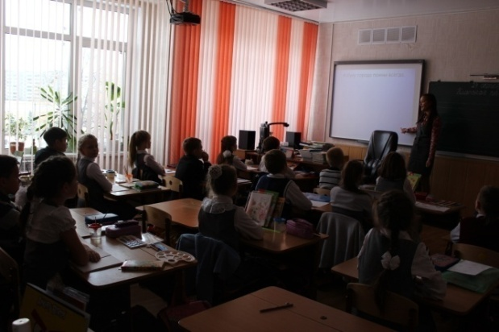
Фото. 1.
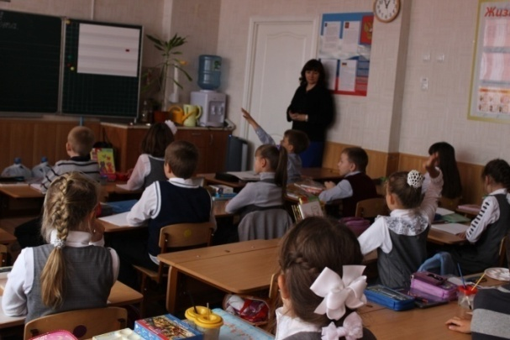
Фото.2.

- Беседа о знаках дорожного движения.

Здравствуйте ребята! Сегодня наша беседа будет посвящена знакомству со знаками дорожного движения.
Дорожных знаков много. Есть знаки запрещающие, предписывающие, предупреждающие, информационно-указательные. Это еще не все. Знаки приоритета, знаки сервиса, знаки дополнительной информации. Чтобы не путать их и быстрее ориентироваться, каждой группе присвоен свой цвет – красные, синие и особая форма – круглые, треугольные, квадратные, прямоугольные. Случайных знаков не существует, все они придуманы для пользы дела. Тридцать лет назад было всего полсотни знаков, а сегодня больше ста.
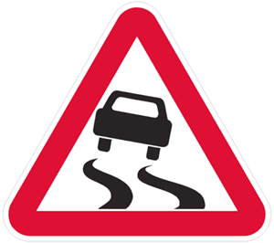
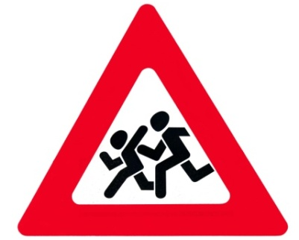
Предупреждающие знаки – треугольные, а периметр треугольника красного цвета. Между собой знаки этой группы различаются рисунками внутри треугольника. Нарисованы бегущие дети (ри.1) – предупреждение водителю – приближается школа, детский сад. Автомобиль с извилистым следом шин в треугольнике (рис.2) предупреждает о том, что впереди скользкая дорога.
Рис.1
Рис.2
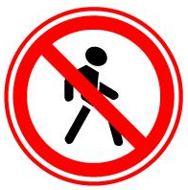
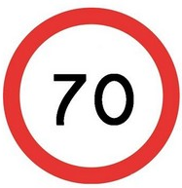
У запрещающих знаков изображения и цифры, нарисованные внутри красного круга, точно и категорически говорят, что именно данный знак запрещает (рис.3). Вы должны знать о знаках, запрещающих пешеходное (рис.4) и велосипедное движение. Белая широкая горизонтальная полоса в сплошном красном круге запрещает въезд.
Рис.3
Рис.4

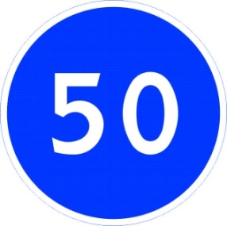
Следующая группа – предписывающие знаки. У этих знаков изображения и цифры расположены в круге синего цвета. Белые стрелки предписывают направление движения (рис.5). Белые цифры на синем фоне (рис.6) предписывают водителю не максимальную, а минимальную скорость, или ехать медленно опасно.
Рис.5
Рис.6
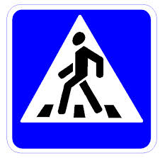
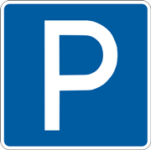
Информационно-указательные знаки. Их основной цвет – синий, а форма – квадратная или прямоугольная. Эти знаки указывают, где пешеходный переход и место стоянки (рис.7,8).
Рис.7
Рис.8
Это только кажется, что от обилия знаков кругом идет голова. На самом же деле, чем больше знаков, тем больше водитель и пешеход получает нужной, важной информации, обеспечивающей, прежде всего безопасность движения. Куда поворачивать – налево, направо? Помогает знак, подсказывающий направление объезда.
«Угадай знаки»
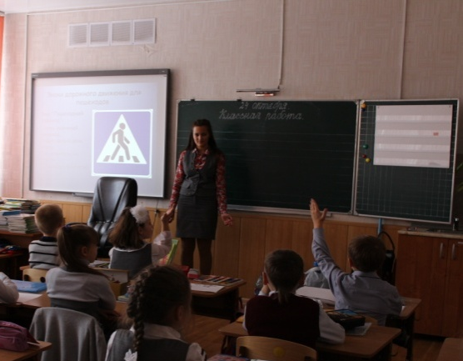
Как называется и что означает этот дорожный знак? Показываются дорожные знаки:
Пешеходный переход (фото 1). Обозначает пешеходный переход - место, где водитель обязан уступить дорогу пешеходам, переходящим проезжую часть или вступившим на нее для осуществления перехода.
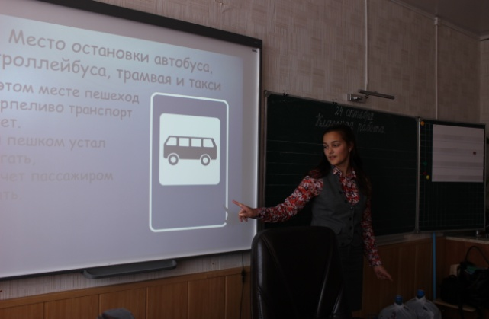
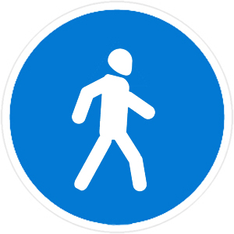
Пешеходная дорожка (рис.8). Обозначает пешеходный переход - место, где водитель обязан уступить дорогу пешеходам, переходящим проезжую часть или вступившим на нее для осуществления перехода.
Рис.8
Фото 1

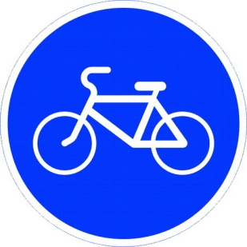
Место остановки (фото 2). Обозначает место остановки автобуса, троллейбуса или трамвая и вводит ограничения, установленные в местах остановки маршрутных транспортных средств. Устанавливается посередине или в конце остановки. Если выделенная зона имеет большую протяженность, то знак при необходимости повторяется. Знак ставится в обоих направлениях. Это делается для того, чтобы не только попутные, но и встречные транспортные средства были проинформированы об особом участке дороги - остановка общественного транспорта.
Фото 2
Велосипедная дорожка (рис.9) - означает отдельную дорогу или часть дороги, предназначенную для велосипедистов и обозначенную соответствующим знаком. Велосипедная дорожка конструктивно отделяется от других дорог или от других элементов одной и той же дороги.
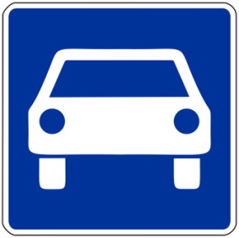
Автомобильная дорога (рис.10). Дорога предназначена для движения транспортных средств с высокой скоростью, проезжие части для каждого направления движения разделены барьером и имеют не менее двух полос для движения в каждом направлении, а также часто широкую обочину для остановки автомобилей в непредвиденных случаях.
Рис.10
Рис.9
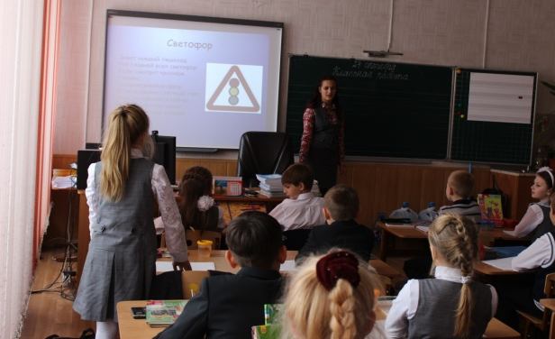
Знак Светофор (фото 3). Светофор—оптическое устройство несущее световую информацию. На практике этот знак обычно используют в том случае, если на перекрестке или пешеходном переходе, который в течение долгих лет был нерегулируемым, устанавливают светофоры.
Сделано это для того, чтобы предупредить водителей, которые по привычке могут и не заметить недавно установленные светофоры.
Фото 3

Повсеместно распространены основные сигналы светофоров:
- красный сигнал светофора запрещает движение и пешеходам и автомобилям,
- жёлтый требует внимание, готовность к тому, что светофор переключится на красный,
- зелёный — разрешает движение.

- Веселая викторина по правилам дорожного движения

С каждым годом растет число дорожно-транспортных происшествий, происходящих как в городах, так и в сельской местности. Во многих таких происшествиях виновниками являются дети, плохо знающие или не знающие вовсе правил дорожного движения. Сегодня мы посмотрим, как вы усвоили правила дорожного движения, которые я вам ранее рассказывала и умеете ли вы применять полученные знания в конкретных ситуациях на дороге.
Конкурс “Знаете ли вы?”
Право ответа предоставляется тому, кто первый поднимет руку.
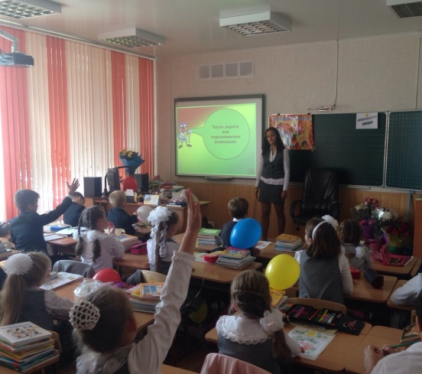
Вопросы:
1. Часть дороги, предназначенная для пешеходов? (Тротуар, пешеходный переход, зебра) (фото1)
2. Что такое зебра? (Разметка дороги, обозначающая пешеходный переход).
3. Кого называют пешеходом? (Человека вне транспорта, находящегося на дороге, но не работающего на ней.)
4. Как правильно обходить трамвай? (Спереди.)
Фото 1
5. Как правильно обходить автобус и троллейбус? (Сзади.)
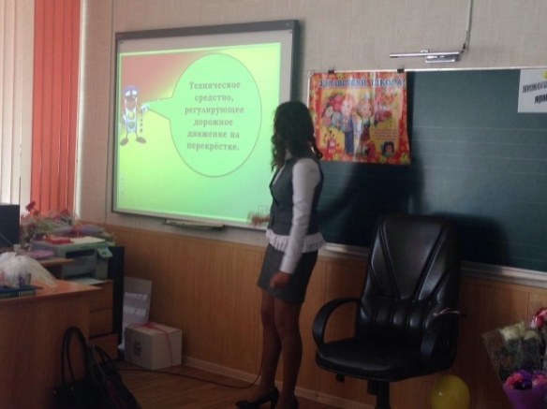
6. Техническое средство, регулирующее дорожное движение на перекрестке? (Светофор.) (фото 2)
7. Где следует ходить пешеходам? (По тротуарам, придерживаясь правой стороны.)
8. Где можно играть детям на улице? (В специально отведенных для игр местах.)
9. С какого возраста разрешается езда на велосипеде по дорогам? (С 14 лет.)
10.По какому краю дороги должны идти пешеходы в тех местах, где нет тротуара? (По левому, навстречу движущемуся транспорту.)
Фото 2
11.Что такое железнодорожный переезд? (Место пересечения железной дороги с автомобильной.)
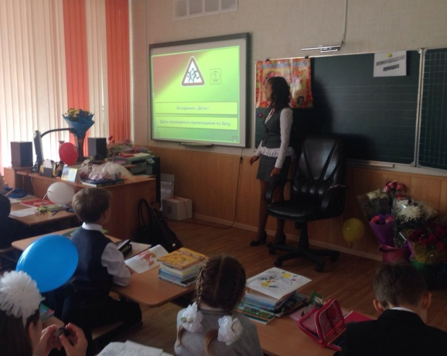
12. Разрешается ли водителю мопеда движение по пешеходным дорожкам? (не разрешается).
13. Кого мы называем "участниками дорожного движения"? (пешеходы, водители, пассажиры).
14. Можно ли велосипедисту ехать по дороге, если недалеко имеется велосипедная дорожка? (нет).
15. Какой дорожный знак устанавливают вблизи школ? (Осторожно, дети) (фото 3)
16. Какие сигналы подает светофор? (красный, желтый, зеленый, белый).
Фото 3
17. Какой перекресток называют регулируемым? (тот, где есть светофор или регулировщик).
18. Кому должны подчиняться пешеходы и водители, если на перекрестке работают одновременно и светофор и регулировщик? (регулировщику).
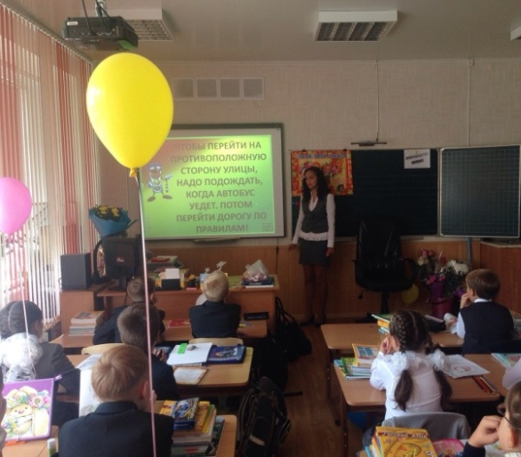
19. Зачем нужны стоп-сигналы на автомобиле? (чтобы другие участники дорожного движения могли видеть намерения водителя остановиться или притормозить).
20. Какой стороны нужно придерживаться, шагая по тротуару? (правой стороны).
21. Всегда ли пассажирам нужно пристегиваться ремнями безопасности? (да).
22. Как велосипедист должен информировать других участников движения о намерении остановиться? (поднять руку вверх).
23. Как следует перейти дорогу, если ты вышел из автобуса? (нельзя обходить транспорт ни спереди, ни сзади, нужно подождать, когда он уедет, и дорога будет просматриваться в обе стороны, а лучше отойти на безопасное расстояние, а если есть пешеходный переход, то переходить через дорогу следует по нему) (фото4).
Фото 4
24. Можно ли переходить дорогу наискосок? (нет, потому что, во-первых, путь становится длиннее, а во-вторых, сложнее увидеть транспорт, который движется со стороны спины).
Конкурс знатоков
1. Какие специальные светофоры вы знаете? (Железнодорожный, двухцветный (красный и зеленый), пешеходные светофоры, светофоры для велосипедистов, светофоры с указанием направления движения.)
2. Как должен поступить пешеход, если он не успел закончить переход на разрешающий сигнал светофора? (Дойти до середины проезжей части и оставаться там, продолжить движение только тогда, когда загорится зеленый сигнал светофора.)
3. Почему опасно пересекать улицу бегом? (Бегущему человеку труднее наблюдать за происходящим.Он может не заметить едущее транспортное средство.)
Конкурс “Найди нарушения”
На доску проецируются картинки и правильные и с нарушениями. Ребята должны найти правильные и прокомментировать (фото 5,6,7,8).
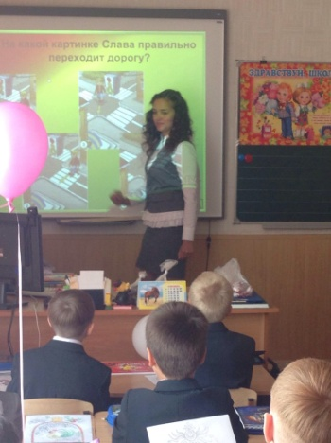
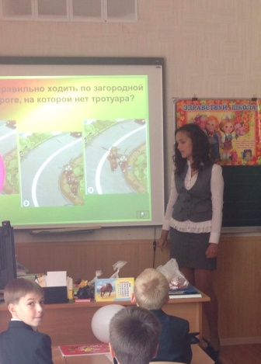

Фото 6
Фото 5

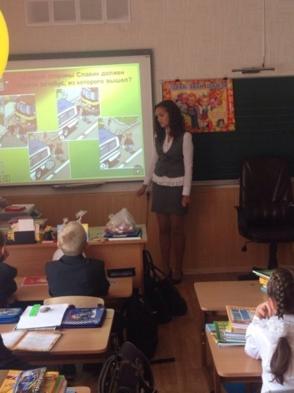
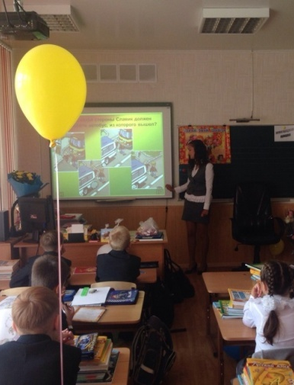
Фото 8
Фото 7

Кроссворд (фото 9)
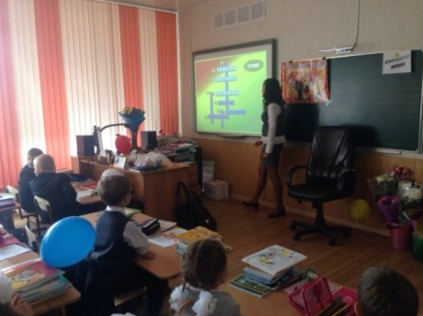
1. Человек – участник движения, находящийся вне транспортного средства.
2. Техническое средство, регулирующее дорожное движение на перекрёстке.
3.Этот конь не ест овса,
Вместо ног - два колеса,
Сядь верхом - и мчись на нем,
Только лучше правь рулем!
Фото 9
4. Тянется нитка, а в клубок не смотать.
5. Часть дороги для передвижения пешеходов.
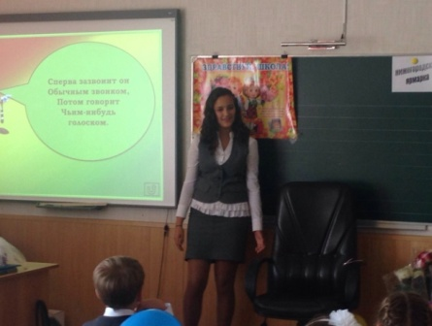
6. Человек, управляющий каким-либо транспортным средством.
7. Сперва зазвонит он
Обычным звонком,
Потом говорит
Чьим-нибудь голоском. (фото 10)
8. Как называется дорожный знак?
ОСТОРОЖНО …
Фото 10
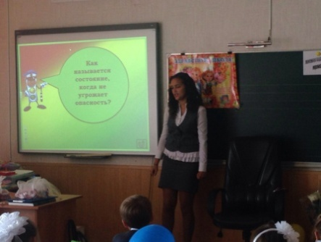
9. Как называется состояние, когда не угрожает опасность? (фото11)

Фото 11

Веселые задачки
1. Представьте себе, что ты – водитель троллейбуса. На первой остановке в пустой салон вошли 5 человек. На второй остановке вошли двое и один сошел, на третьей – поднялись 4 пассажира, а двое сошли. Сколько лет водителю троллейбуса? (столько лет, сколько тому, к кому обращён этот вопрос)
2. Мальчик ехал на велосипеде в город. Навстречу ему ехала автомашина, в которой сидело 5 женщин. Каждая из них везла по одной курице и паре валенок. Сколько живых существ ехало в город? (1 – мальчик)
3.На прямолинейном участке пути каждое колесо двухколесного велосипеда проехало 5 км.Сколько километров проехал велосипед? (5 км)

- Выставка рисунков «Эти знаки нам пригодятся!»

Ученики нарисовали и оформили выставку «Эти знаки нам пригодятся!»
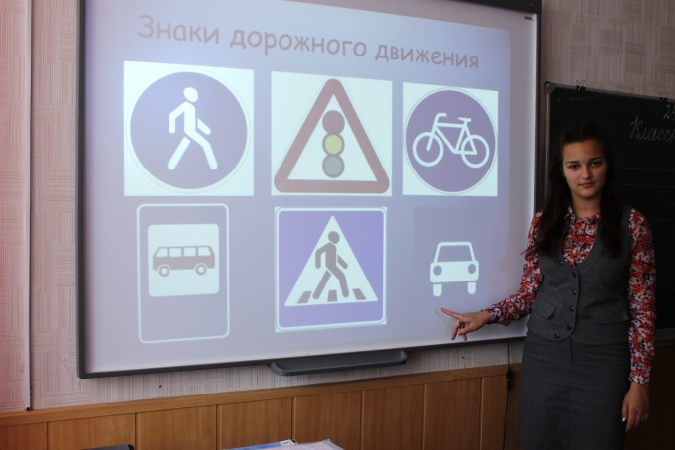 | 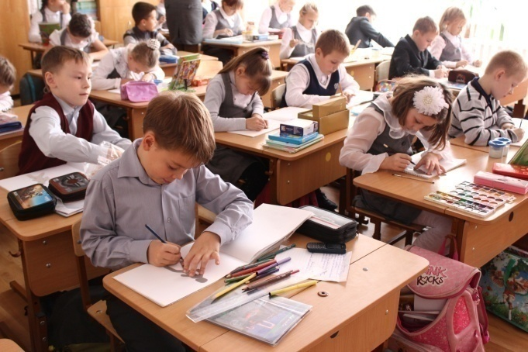
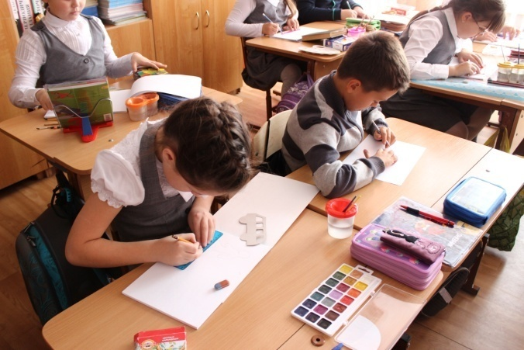 | 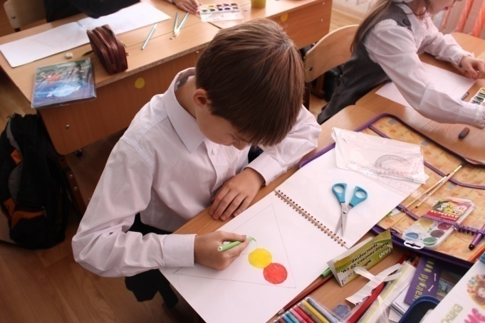
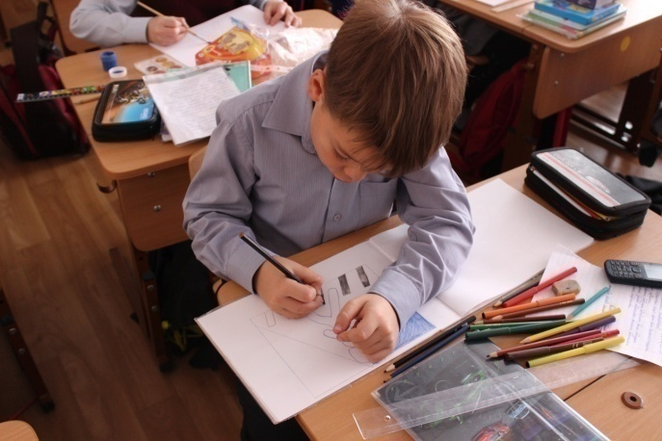 | 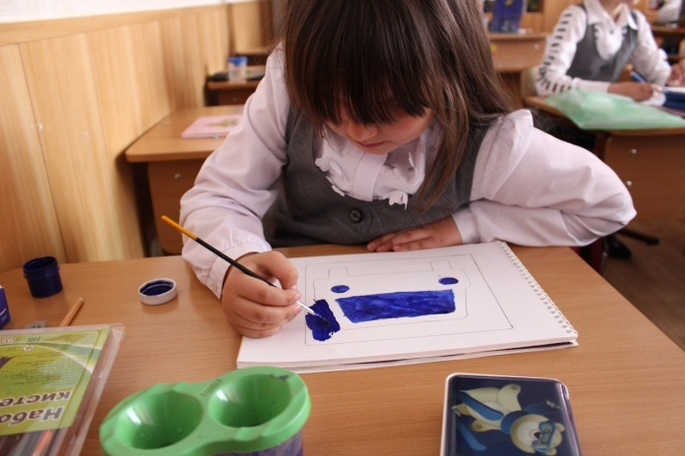
 | 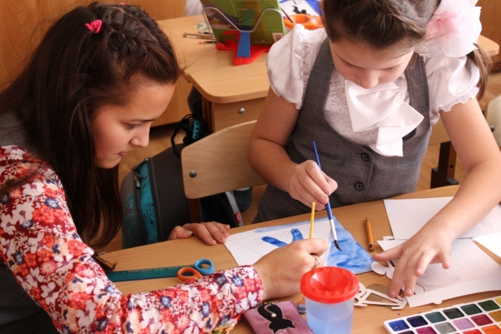
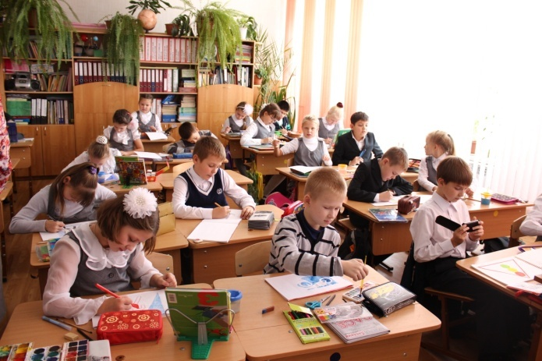 | 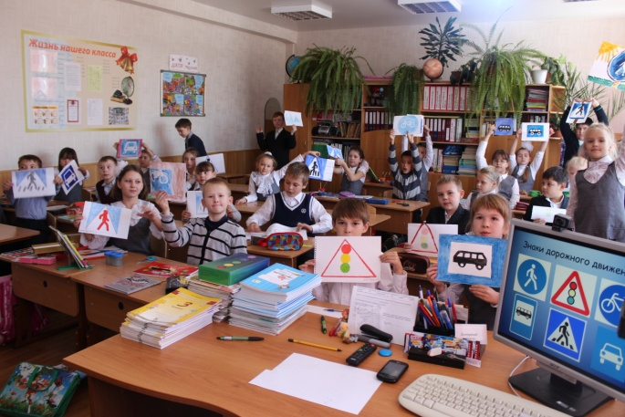

Заключение
Я подготовила и провела несколько мероприятий по изучению правил дорожного движения в 3а классе.
Для сравнения полученных знаний вновь анкетирую оба класса.
 |  | 3а, 25 учеников | 3б, 23 ученика
1 | Знаешь ли ты правила дорожного движения? | Да - 16  Нет - 9 | Да - 23  Нет – 2
2 | Всегда ли ты соблюдаешь правила дорожного движения? | Да - 24  Нет - 0 | Да – 25  Нет – 0
3 | Когда ты идешь с родителями, всегда ли вы соблюдаете правила дорожного движения? | Да - 16  Нет – 2  Я делаю замечания - 7 | Да – 15  Нет – 8
4 | Веришь ли ты, что соблюдение правил дорожного движения поможет сохранить здоровье и жизнь? | Да - 25  Нет - 0 | Да – 23  Нет – 0
5 | Автомобиль, стоящий на обочине около тротуара опасен? | Да - 25  Нет - 0 | Да – 12  Нет – 11
6 | Случается ли такое, что ты перебегаешь дорогу? | Да - 2  Нет - 23 | Да -9  Нет -14
7 | Понимаешь ли ты знаки дорожного движения и дорожную разметку? (презентация) | Да - 25  Нет -0 | Да -16  Нет -7
8 | Что ты делаешь, во-первых, когда садишься в машину. | Пристегиваю ремень безопасности - 25 | Пристегиваю ремень безопасности -15  Включаю музыку -2  Ничего – 2  Играю в телефон - 4
9 | Есть ли автомобили, которым разрешается нарушать правила дорожного движения? | Да - 24  Нет - 1 | Да -10  Нет -13

Ответы учеников 3б класса в мало чем отличаются от первоначальных. Вопросы по изучению и соблюдению правил дорожного движения в таком объеме с ними никто не обсуждал.
Ответы учеников 3а класса сильно отличаются от первоначальных. Ребята стали понимать насколько мало они знают о ПДД, т.к. мы изучали часть правил, которыми пользуются пешеходы и пассажиры.
Хочется отметить, что изменилось поведения ребят на дорогах: они стараются не перебегать дорогу, сами соблюдают правила дорожного движения и взрослых к этому призывают. Дети знают знаки дорожного движения, регулирующие движение пешеходов.
Ученики точно знают первое правила пассажира - пристегни ремень безопасности.
Я уверена, что ученики 3а класса не будут нарушать правила дорожного движения.
Закончить свою работу я хочу стихотворением Я. Пишумова

Город, в котором с тобой мы живем,
Можно по праву сравнить с букварем.
Азбукой улиц, проспектов, дорог
Город дает нам все время урок.
Вот она, азбука, – над головой:
Знаки развешены над мостовой.
Азбуку города помни всегда,
Чтоб не случилась с тобою беда.

Использованная литература и ресурсы интернета.
Литература

- Шалаева Г.П. Правила дорожного движения для воспитанных детей.-М.:БУКА, 2010г.
- Д. Орлова Правила дорожного движения для школьников и малышей. – М: АСТ, 2008г.
- Дубровина И. В. и др. Психология. – М:Просвещение, 1999.
- Матюхина М.В., Михальчик Т.С., Прокина Н.Ф. Возрастная педагогическая психология /под ред. М. В. Гамезо - М.Наука,1984

Интернет-источники

- http://ped-kopilka.ru/
- http://cnev.ru/
- http://www.gibdd.ru/
- http://festival.1september.ru
- http://nsportal.ru/

